Cambios en br:/main/rama2
El segundo desarrollador tendrá que configurar su selector para que apunte a la rama /main/rama2, que bastará al igual que en el caso anterior seleccionar esa rama en la vista de ramas y con boton derecho cambiar a rama.
Entonces realizará un update (por defecto Plastic GUI lo hará automáticamente cuando se cambie el selector) para que el espacio de trabajo refleje los cambios. Después el desarrollador podrá desproteger (check out) el fichero. Una vez realizada la desprotección, la vista de ítems tendrá el aspecto que muestra la Figura 1. Las modificaciones realizadas por el programador pueden verse en la Figura 2.
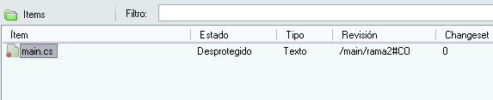
Figura 1. Item view after checkout is done by the second developer
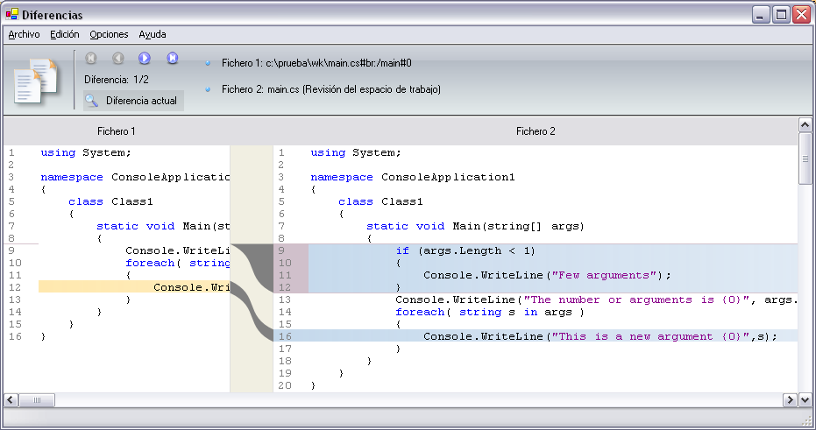
Figura 2. Cambios realizados por el segundo programador

